СОВЕТ УДОБНЕНСКОГО СЕЛЬСКОГО ПОСЕЛЕНИЯ ОТРАДНЕНСКОГО РАЙОНА

ОДИННАДЦАТая сессия
(III СОЗЫВ)
РЕШЕНИЕ

От 17.04.2015. № 50
ст-ца Удобная

О гербе муниципального образования
Удобненское сельское поселение
Отрадненского района

В соответствии со статьей 9 Федерального закона от 6 октября 2003 года №131-ФЗ «Об общих принципах организации местного самоуправления в Российской Федерации» и Уставом Удобненского сельского поселения Отрадненского района, Совет Удобненского сельского поселения Отрадненского района р е ш и л:

1. Утвердить Положение о гербе муниципального образования Удобненское сельское поселение Отрадненского района (приложение 1).

2.Утвердить рисунок герба муниципального образования Удобненское сельское поселение Отрадненского района (в многоцветном, одноцветном и одноцветном, с использованием условной штриховки для обозначения цветов, вариантах) (приложения 2, 3, 4).

3. Направить необходимый пакет документов по гербу муниципального образования Удобненское сельское поселение Отрадненского района в Государственный геральдический совет при Президенте Российской Федерации на геральдическую экспертизу и последующее внесение герба в Государственный геральдический регистр Российской Федерации.

4. Решение опубликовать в средствах массовой информации (обнародовать) после регистрации герба муниципального образования Удобненское сельское поселение Отрадненского района в Государственном геральдическом регистре Российской Федерации.

5. Контроль за выполнением настоящего решения возложить на постоянную комиссию по вопросам медицинского обслуживания, образования, культуры, делам молодежи и спорта, поддержки малого бизнеса, защите прав потребителей (Казаков).

Глава Удобненского сельского  поселения Отрадненского района  О.А. Шерстюк | Председатель Совета Удобненского сельского поселения Отрадненского района  В.Н. Чаленко

ПРИЛОЖЕНИЕ 1
к решению Совета
Удобненского сельского поселения
Отрадненского района

от 17.04.2015 г. № 50

ПОЛОЖЕНИЕ
О ГЕРБЕ
УДОБНЕНСКОГО СЕЛЬСКОГО ПОСЕЛЕНИЯ
ОТРАДНЕНСКОГО РАЙОНА

Настоящим положением устанавливается герб муниципального образования Удобненское сельское поселение Отрадненского района, его описание и порядок официального использования.

1. Общие положения

1.1. Герб муниципального образования Удобненское сельское поселение Отрадненского района (далее – герб Удобненского сельского поселения) составлен по правилам и соответствующим традициям геральдики, и отражает исторические, культурные, социально-экономические, национальные и иные местные традиции.
1.2. Положение о гербе и рисунки герба Удобненского сельского поселения в многоцветном, одноцветном и одноцветном, с использованием условной штриховки для обозначения цветов вариантах, хранятся в администрации Удобненского сельского поселения и доступны для ознакомления всем заинтересованным лицам.

2. Статус герба Удобненского сельского поселения

2.1. Герб Удобненского сельского поселения является официальным символом Удобненского сельского поселения.
2.2. Герб Удобненского сельского поселения подлежит внесению в Государственный геральдический регистр Российской Федерации.

3. Геральдическое описание и обоснование символики герба
Удобненского сельского поселения

3.1. Геральдическое описание герба Удобненского сельского поселения гласит:
«В рассечённом лазурью и зеленью поле - опрокинутое золотое остриё, обременённое червлёным снаружи и серебряным внутри фонтаном о четырёх струях (две и две) над коим червленый, с черной сердцевиной на зеленом стебле цветок горицвета».
3.2. Обоснование символики герба Удобненского сельского поселения.
Герб языком символов и аллегорий отражает исторические, культурные и экономические особенности сельского поселения.
Удобненское сельское поселение расположено в предгорьях Кавказа, аллегорически показанного зелёной часть герба, вдоль горной реки Уруп, аллегорически отражённой в гербе лазоревой (синей, голубой) частью.
Лазоревый (синий, голубой) цвет символизирует чистое небо, честь, волю, искренность, возвышенные устремления. Лазоревый (синий) цвет - определяющий цвет Линейного Кавказского казачьего войска, к которому принадлежали первые поселенцы станицы.
Зелёный цвет символизирует жизнь, надежду, здоровье, плодородие, красоту окружающей природы.
Золото (жёлтый цвет) – символ величия, процветания, прочности, достатка, а также аллегорически указывает на хлебные поля, являющиеся основой экономического развития хозяйств поселения.
Редкие виды растений, произрастающие на территории поселения отражены изображением цветка горицвета. Цветок горицвета также является единым элементом гербов поселений Отрадненского района.
Червлёный (красный) фонтан символизирует термальные источники, расположенные в поселении.
Червлёный (красный) цвет - символ красоты и праздника.
Серебро (белый цвет) символизирует дружелюбие, порядочность, добрососедство.
3.3. Авторская группа:
идея герба и изображение Владимир Нагаевский (Тихорецк);
обоснование символики:
Владимир Нагаевский и Наталья Нагаевская (Тихорецк).

4. Порядок воспроизведения герба Удобненского сельского поселения

4.1. Воспроизведение герба Удобненского сельского поселения, независимо от его размеров и техники исполнения, должно точно соответствовать геральдическому описанию, приведенному в п.3.1. статьи 3 настоящего Положения. Воспроизведение герба Удобненского сельского поселения допускается в многоцветном, одноцветном, и одноцветном, с использованием условной штриховки для обозначения цветов, вариантах.
Ответственность за искажение рисунка герба, или изменение композиции или цветов, выходящее за пределы геральдически допустимого, несет исполнитель допущенных искажений.

5. Порядок официального использования герба Удобненского сельского поселения

5 1. Герб Удобненского сельского поселения помещается:
- на фасадах зданий органов местного самоуправления; предприятий, учреждений и организаций, находящихся в муниципальной собственности;
- в залах заседаний органов местного самоуправления, рабочих кабинетах выборных должностных лиц местного самоуправления; предприятий, учреждений и организаций, находящихся в муниципальной собственности;
- на указателях при въезде на территорию Удобненского сельского поселения;
5.2. Герб Удобненского сельского поселения помещается на бланках:
- главы Удобненского сельского поселения, иных выборных должностных лиц местного самоуправления;
- представительного и иных органов местного самоуправления;
- руководителей предприятий, учреждений и организаций, находящихся в муниципальной собственности;
- нормативных правовых актов органов местного самоуправления и должностных лиц местного самоуправления;
- на официальных изданиях органов местного самоуправления, предприятий, учреждений и организаций, находящихся в муниципальной собственности.
5.3. Герб Удобненского сельского поселения воспроизводится на удостоверениях лиц, осуществляющих службу на должностях в органах местного самоуправления, муниципальных служащих, депутатов представительного органа местного самоуправления; членов иных органов местного самоуправления; служащих (работников) предприятий, учреждений и организаций, находящихся в муниципальной собственности;
Герб Удобненского сельского поселения помещается на печатях органов местного самоуправления; предприятий, учреждений и организаций, находящихся в муниципальной собственности.
5.4. Герб Удобненского сельского поселения может помещаться на:
- отличительных знаках, наградах главы Удобненского сельского поселения;
- отличительных знаках, наградах представительного органа местного самоуправления;
- на транспортных средствах, находящихся в муниципальной собственности.
Допускается размещение герба Удобненского сельского поселения на:
- изданиях печатных средств массовой информации, краеведческих изданиях Удобненского сельского поселения;
- грамотах, приглашениях, визитных карточках должностных лиц органов местного самоуправления; а также использование его в качестве геральдической основы для изготовления знаков, эмблем, иной символики, оформления зрелищных мероприятий.
5.5. При одновременном размещении гербов Удобненского сельского поселения и Отрадненского района, герб Удобненского сельского поселения располагается правее герба Отрадненского района (если стоять к ним лицом).
5.6. При одновременном размещении Государственного герба Российской Федерации, гербов Краснодарского края и Удобненского сельского поселения, Государственный герб Российской Федерации располагается в центре. Слева от Государственного герба Российской Федерации располагается герб Краснодарского края, справа от Государственного герба Российской Федерации располагается герб Удобненского сельского поселения (если стоять к ним лицом).
5.7. При одновременном размещении чётного числа гербов (но более двух), Государственный герб Российской Федерации располагается левее центра (если стоять к ним лицом). Справа от Государственного герба Российской Федерации располагается герб Краснодарского края, слева от Государственного герба Российской Федерации располагается герб Отрадненского района; справа от герба Краснодарского края располагается герб Удобненского сельского поселения.
При одновременном размещении нечётного числа гербов (но более трёх), Государственный герб Российской Федерации располагается в центре (если стоять к ним лицом).
5.8. Размер герба Удобненского сельского поселения не может превышать размеры Государственного герба Российской Федерации, герба Краснодарского края, гербов иных субъектов Российской Федерации, муниципальных образований, а высота размещения герба Удобненского сельского поселения не может превышать высоту размещения Государственного герба Российской Федерации, герба Краснодарского края, гербов иных субъектов Российской Федерации, муниципальных образований.
5.9. Государственный герб Российской Федерации, герб Краснодарского края, герб Удобненского сельского поселения и районного муниципального образования должны быть выполнены в единой технике.
5.10. Порядок изготовления, использования, хранения и уничтожения бланков, печатей и иных носителей изображения герба Удобненского сельского поселения устанавливается органами местного самоуправления Удобненского сельского поселения.

6. Порядок использования герба Удобненского сельского поселения
предприятиями, учреждениями и организациями, не находящимися
в муниципальной собственности, а также физическими лицами

6.1. Порядок использования герба Удобненского сельского поселения предприятиями, учреждениями и организациями, не находящимися в муниципальной собственности, а также физическими лицами, строятся на договорной основе с администрацией Удобненского сельского поселения.
6.2. Иные случаи использования герба Удобненского сельского поселения устанавливаются нормативными правовыми актами органов местного самоуправления и должностных лиц местного самоуправления.

7. Ответственность за нарушение настоящего Положения

7.1. Использование герба Удобненского сельского поселения с нарушением настоящего Положения, а также надругательство над гербом Удобненского сельского поселения влечет за собой ответственность в соответствии с законодательством Российской Федерации.

8. Заключительные положения

8.1. Внесение в состав (рисунок) герба Удобненского сельского поселения каких-либо внешних украшений, а также элементов официальных символов Краснодарского края допустимо лишь в соответствии с законодательством Российской Федерации, нормативными правовыми актами Краснодарского края. Эти изменения должны сопровождаться пересмотром статьи 3 настоящего Положения для отражения внесенных элементов в описании.
8.2. Право использования герба Удобненского сельского поселения принадлежит органам местного самоуправления Удобненского сельского поселения.
8.3. Герб Удобненского сельского поселения с момента утверждения его представительным органом местного самоуправления согласно Закону Российской Федерации от 9 июля 1993 г. № 5351-1 «Об авторском праве и смежных правах» авторским правом не охраняется.
8.4. Контроль исполнения требований настоящего Положения возлагается на администрацию Удобненского сельского поселения.
8.5. Настоящее Положение вступает в силу со дня его официального опубликования.

ПРИЛОЖЕНИЕ 2
к решению Совета
Удобненского сельского поселения Отрадненского района

от 17.04.2015 г. № 50

ГЕРБ
УДОБНЕНСКОГО СЕЛЬСКОГО ПОСЕЛЕНИЯ
ОТРАДНЕНСКОГО РАЙОНА

(многоцветное изображение)

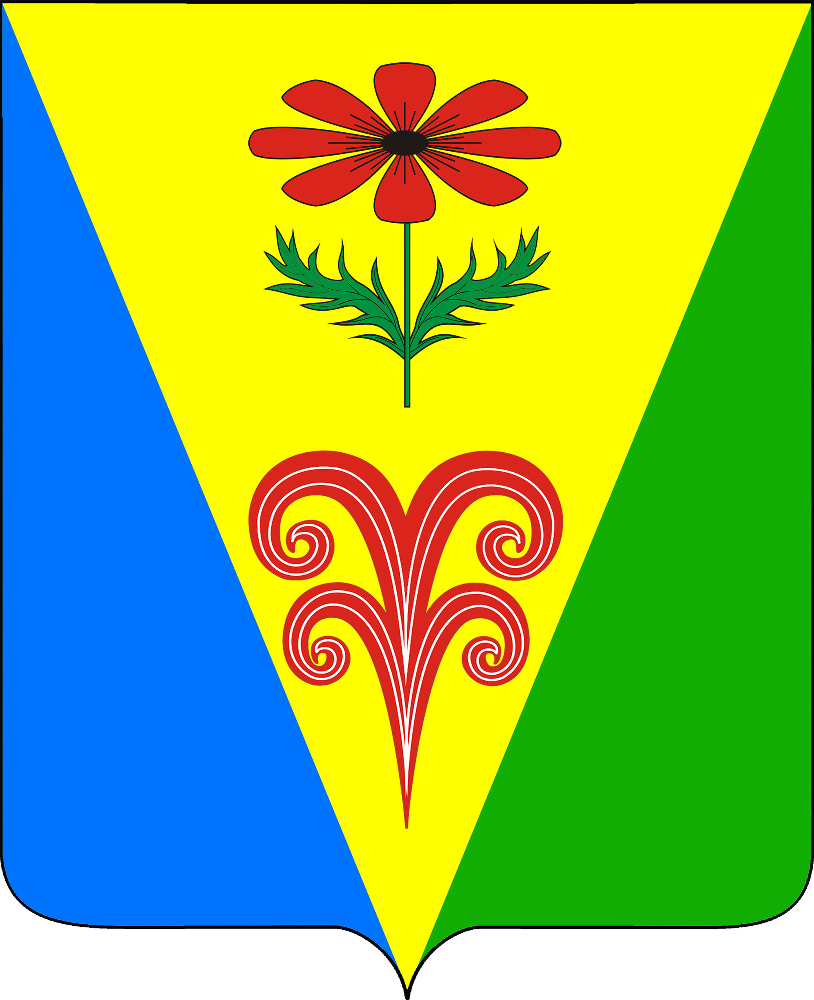

ПРИЛОЖЕНИЕ 3
к решению Совета
Удобненского сельского поселения Отрадненского района

от 17.04.2015 г. № 50

ГЕРБ
УДОБНЕНСКОГО СЕЛЬСКОГО ПОСЕЛЕНИЯ
ОТРАДНЕНСКОГО РАЙОНА

(одноцветное изображение)

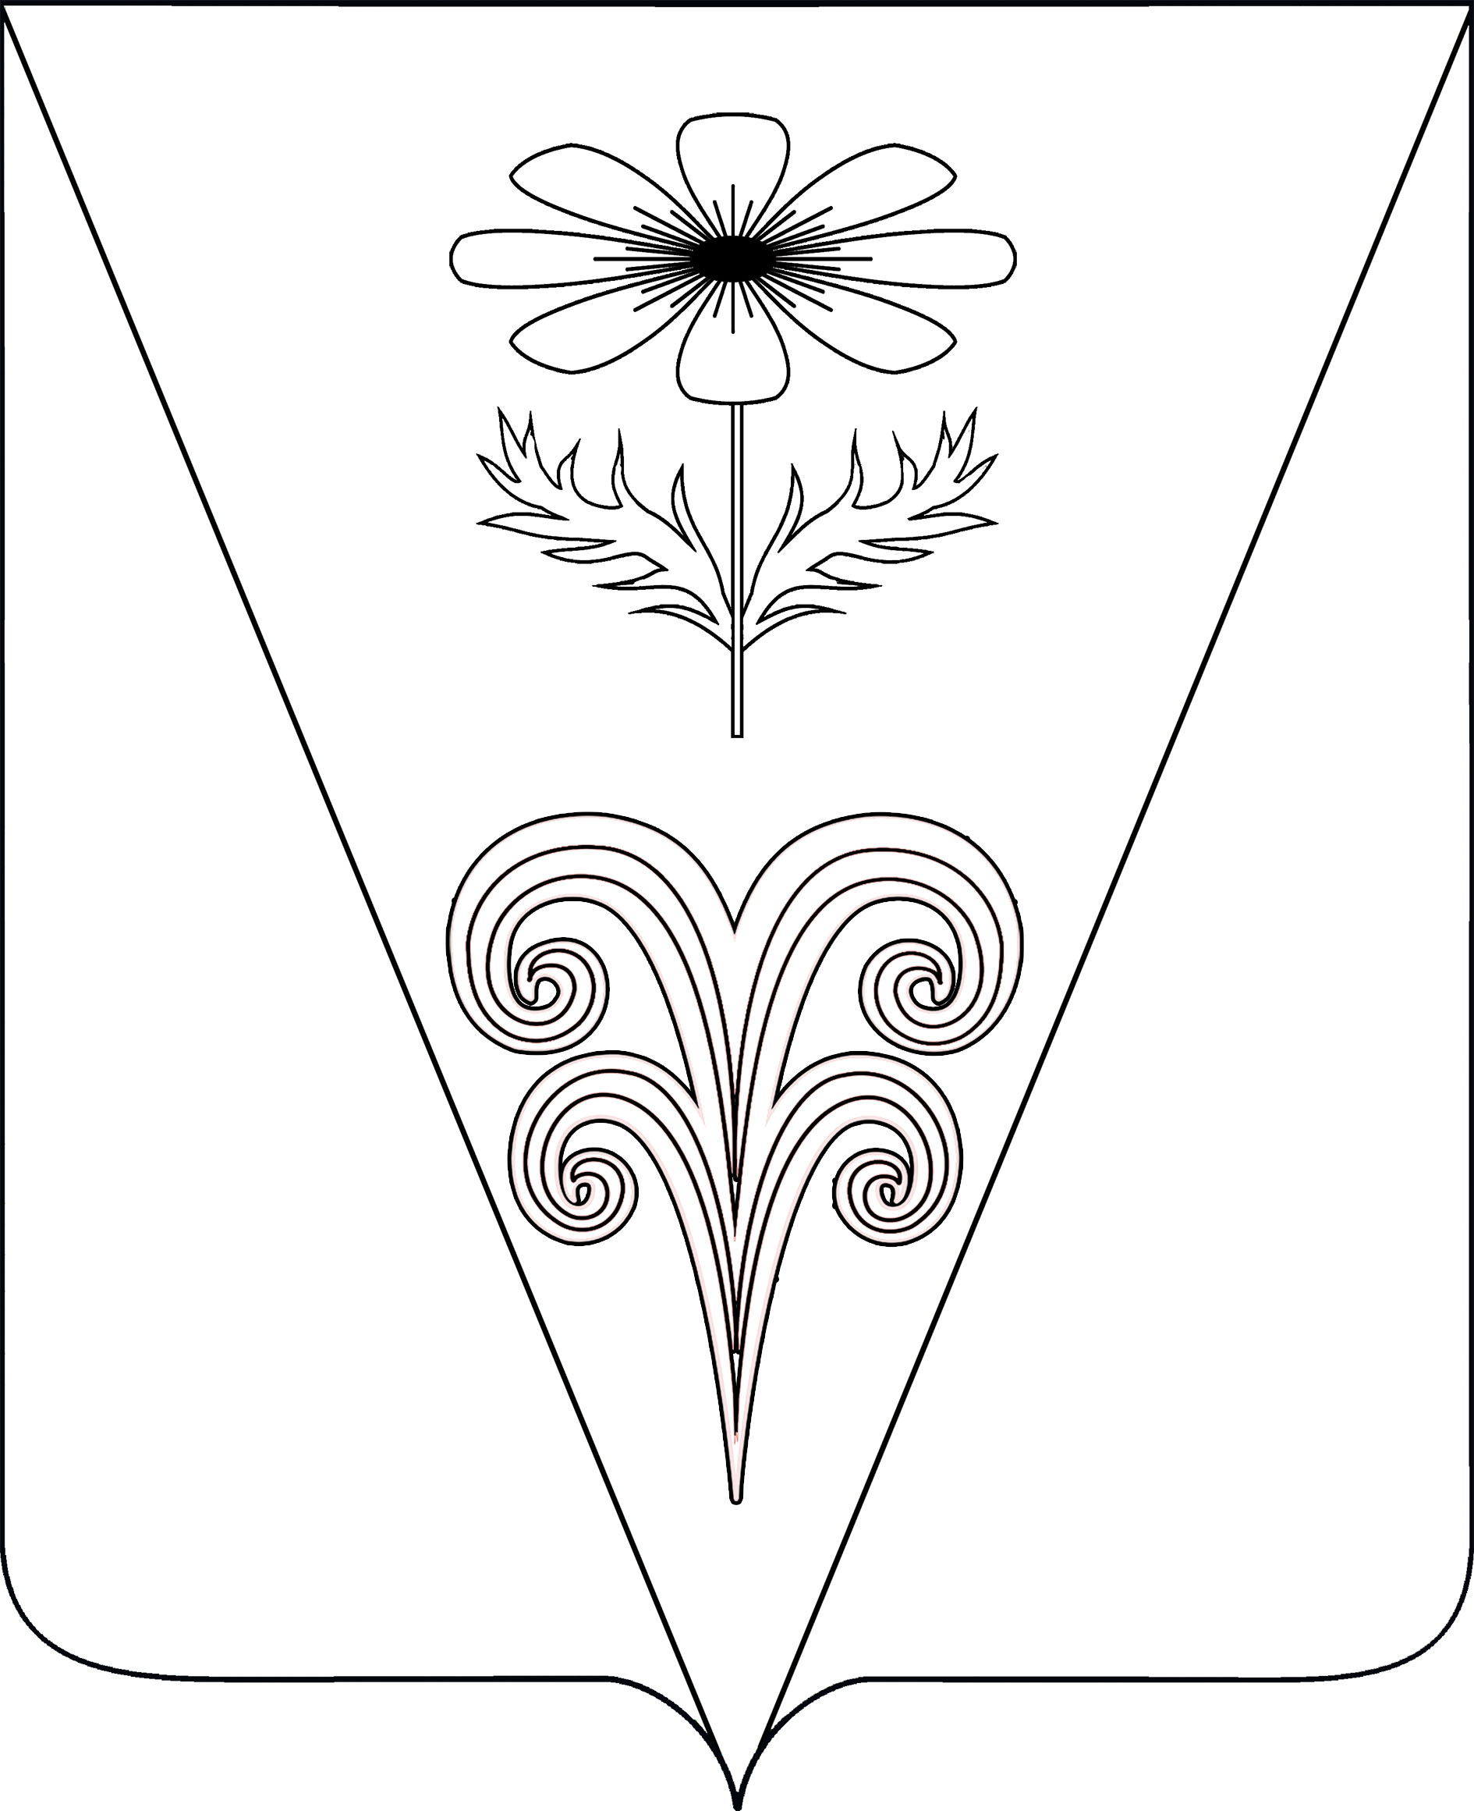

ПРИЛОЖЕНИЕ 4
к решению Совета
Удобненского сельского поселения Отрадненского района

от 17.04.2015 г. № 50

ГЕРБ
УДОБНЕНСКОГО СЕЛЬСКОГО ПОСЕЛЕНИЯ
ОТРАДНЕНСКОГО РАЙОНА

(одноцветное изображение с использованием
условной штриховки для обозначения цветов)

